**– Instituto Superior Manuel Belgrano - IES "Manuel Belgrano"**

|  |  |  |
| --- | --- | --- |
| **CARRERA:** **Tecnicatura Superior en Desarrollo de Software** | | |
| **UNIDAD/ESPACIO: Practica Prof. I** | **CURSO: 1ro** | **SEDE:** **Godoy Cruz/Las Heras** |
| **DOCENTE:**– Juan Caballero Gallar - Ciclo Lectivo 2024 | | |
| **ESTUDIANTES:**– Juan Ignacio Moreira-Leonardo Moyano-Micaela Oropel-Ezequiel Quiroga | | |
| **Segundo Examen Parcial** | | |
| **Fecha de presentación: 28/10/24 (Godoy Cruz) 01/11/24 (Las Heras) -**  **Forma de Presentación: Documento .pdf, archivos .html, .css, .js, .php, .py o correspondientes en A.Virtual** | | |
| **Notas:**   1. **Temas explicados en clase** 2. **Material en A.Virtual** 3. **Investigación por cuenta propia** | | |

# Consignas

El grupo de este examen parcial es el mismo que el del previo y será el mismo que el del examen final, salvo excepción admitida por el profesor.

1. Documentar la segunda iteración del proyecto integrador a presentar en el examen final.
   1. Detalle de proyecto: objetivos, clientes, desarrolladores, otros stakeholders.

El objetivo de esta página es lograr que nuestros clientes puedan acceder a la web para poder comprar sus periféricos, en donde los dirija al carrito de compras para poder ver el total del producto o productos. También que puedan acceder a la sección de crear una cuenta o iniciar sesión.

**Desarrolladores**: Leonardo Moyano, Juan Ignacio Moreira, Micaela Oropel, Ezequiel Quiroga.

**Clientes**: Juan Caballero Gallar.

**Stakeholders**: CompraGamer, MaximusGaming, Megatecnologia

* 1. Requerimientos:
     1. historias de usuario o listado de requerimientos.

**Requerimientos funcionales**:

El sistema debe permitir a los usuarios registrarse con una dirección de correo electrónico y una contraseña.

El sistema debe mostrar un formulario de registro

El sistema debe permitir que los usuarios vean el total de sus productos

**Requerimientos no funcionales**:

Tiene que calcularse el valor del total de los productos elegidos por el usuario mediante la calculadora

Seguridad

* 1. Análisis:
     1. alcances y límites (por método Moscú o listado)

Listado de requerimientos mediante el método MoSCoW

**Must Have (Debe tener**):

El sitio web debe tener una calculadora para mostrar total en el carrito

Debe permitir al usuario a la hora de registrarse, llenar un formulario para crear una cuenta.

**Should Have (Debería tener)**:

- Deberia tener la confirmación por correo electrónico tras registrarse

- Lista de deseos

- Filtros avanzados

**Could Have (Podría tener):**

- Promociones y descuentos con cupones exclusivos

-Modo oscuro de la web

- Personalización de productos

**Won´t Have (No tendrá):**

Soporte técnico 24/7

Redes sociales

Método de pago con criptomonedas

* + 1. escenarios (diagrama de flujo o texto)

* + 1. Diagrama Entidad Relación u otra representación de la estructura de la base de datos.
  1. Diseño:
     1. mapa del sitio (por lista de viñetas, mapa de navegación u organigrama),

* + - 1. mapa del cliente,
      2. mapa del servidor,
    1. plantilla de estilo (iconografía, márgenes, paleta de colores, textura, tipografía),

Tienda de hardware y periféricos

Colores: BLANCO, NEGRO, GRIS OSCURO

Tipografía: arial

Icono de carrito de compras, icono para dejar contacto

* + 1. wireframe o mockup de cada página con GUI.

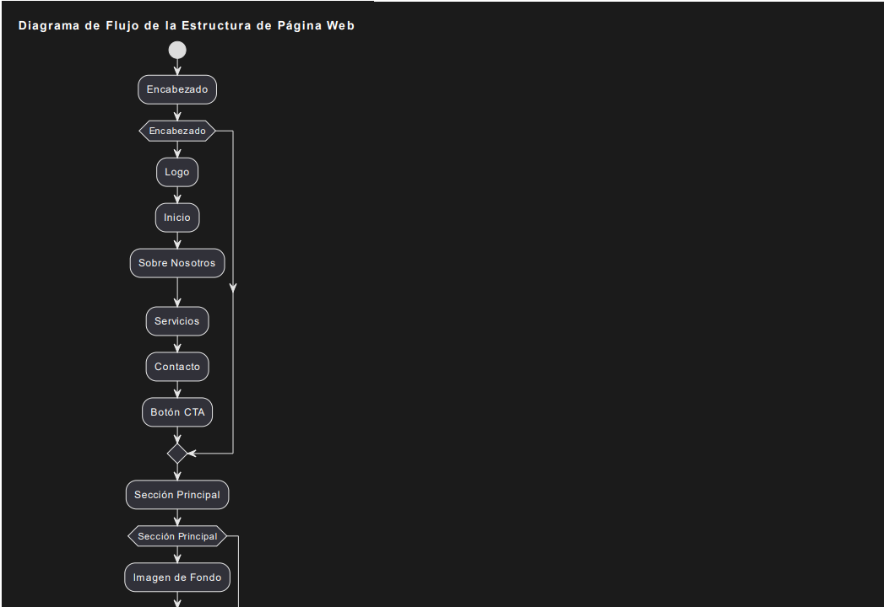

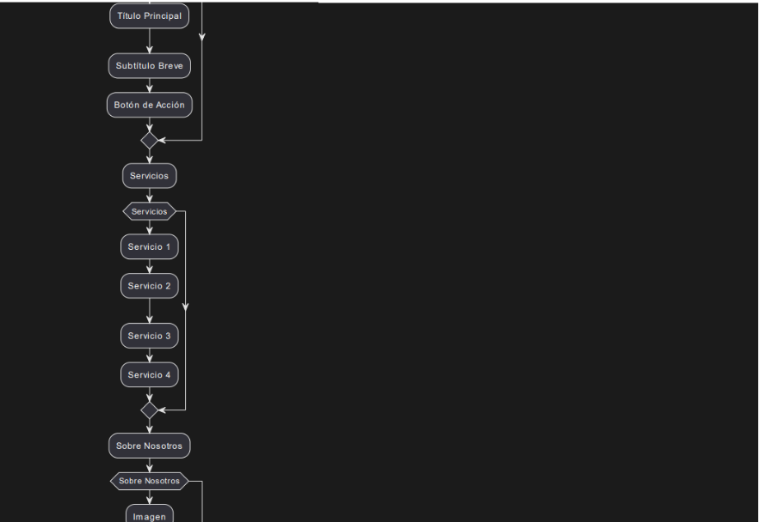

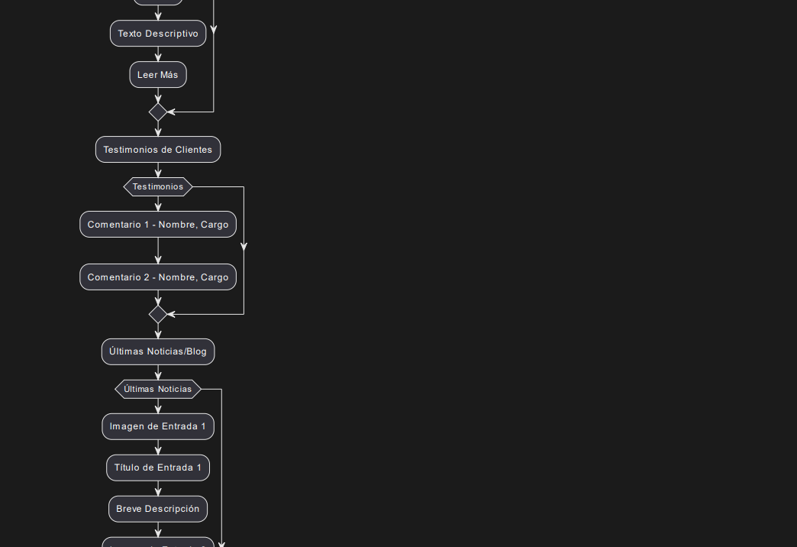

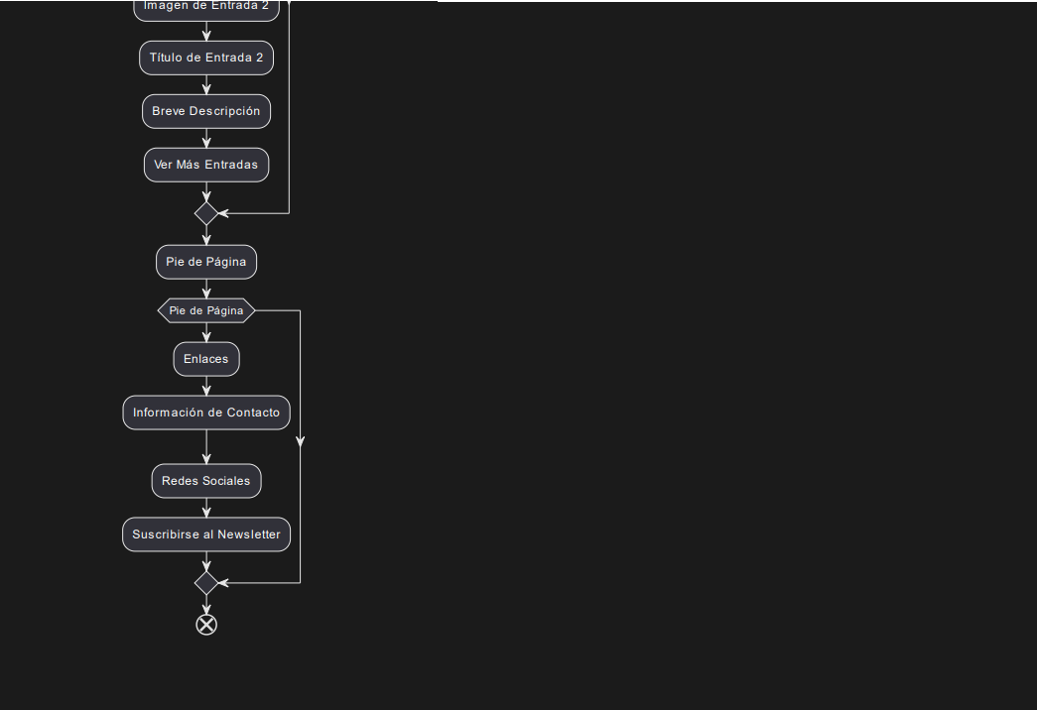

1. Debe haber enlace seguro a un prototipo navegable del sitio web propuesto desde el primer examen parcial. Se recomienda el uso de GitHub u otra tecnología similar. Las funcionalidades mínimas son:
   1. formulario con validación y envío,
   2. calculadora o similar con funcionamiento programado en JS u otra lógica en el lado del cliente,
   3. página web rica en estilo CSS, Bootstrap u otro,
   4. mínimo 1 consulta a base de datos (DELETE, INSERT, SELECT o UPDATE) por servidor PHP u otra tecnología backend.